Tết Nguyên Đán Nét Đẹp Văn Hóa Truyền Thống Của Người Việt
Tết Nguyên Đán là ngày lễ truyền thống quan trọng và lâu đời nhất của dân tộc Việt Nam. Đây là dịp đánh dấu sự chuyển giao giữa năm cũ và năm mới, mang ý nghĩa khởi đầu cho một năm an khang, thịnh vượng và nhiều may mắn. Tết hóa của người Việt qua nhiều thế hệ. Trong những ngày Tết Nguyên Đán, người Việt gìn giữ nhiều phong tục truyền thống như dọn dẹp, trang hoàng nhà cửa, cúng ông bà tổ tiên, chúc Tết đầu năm và biếu tặng quà Tết. Những phong tục này thể hiện đạo lý “uống nước nhớ nguồn”, sự gắn kết gia đình và mong ước về một năm mới tốt đẹp. Một trong những nét đẹp tiêu biểu không thể thiếu trong dịp Tết Nguyên Đán chính là phong tục biếu tặng giỏ quà Tết. Giỏ Quà Tết Trong Dịp Tết Nguyên Đán Giỏ quà Tết là sản phẩm quà biếu truyền thống, xuất phát từ ý nghĩa sẻ chia và tri ân trong ngày Tết Nguyên Đán. Mỗi giỏ quà không chỉ mang giá trị vật chất mà còn gửi gắm những lời chúc may mắn, sức khỏe và sung túc đến người nhận. Tùy theo đối tượng và mục đích biếu tặng, giỏ quà Tết được thiết kế với nhiều loại khác nhau.
* Các Loại Giỏ Quà Tết Phổ Biến Trong Dịp Tết Nguyên Đán
1. Giỏ quà Tết truyền thống
Giỏ quà Tết truyền thống thường bao gồm bánh mứt, trà, cà phê, rượu và các loại hạt. Đây là loại quà phổ biến nhất trong dịp Tết Nguyên Đán, phù hợp để biếu tặng người thân, hàng xóm và bạn bè, thể hiện sự thân tình và sum vầy.
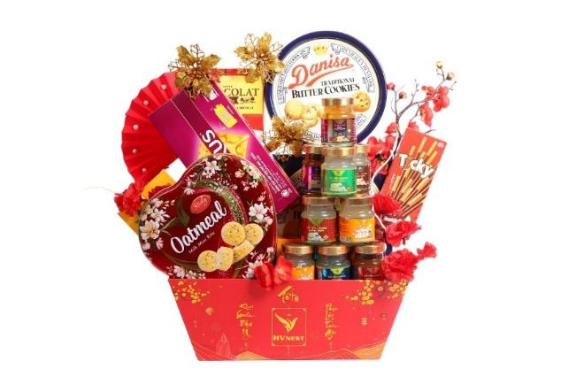
2. Giỏ quà Tết sức khỏe
Giỏ quà Tết sức khỏe thường có yến sào, nhân sâm, hạt dinh dưỡng, mật ong hoặc các sản phẩm tốt cho cơ thể. Loại giỏ quà này mang ý nghĩa chúc người nhận luôn dồi dào sức khỏe trong năm mới, rất phù hợp để biếu tặng ông bà, cha mẹ.
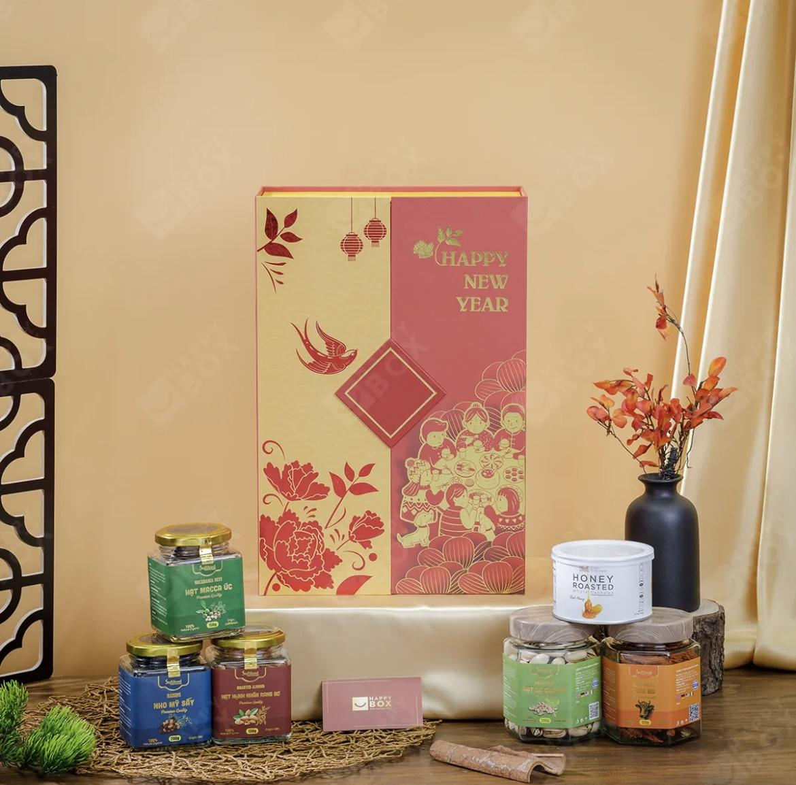
https://happybox.vn/hop-qua-tet-cao-cap-happybox-hph355
3. Giỏ quà Tết cao cấp
Giỏ quà Tết cao cấp được thiết kế sang trọng, bao gồm rượu ngoại, bánh kẹo nhập khẩu hoặc đặc sản cao cấp. Đây là lựa chọn phù hợp để biếu tặng đối tác, khách hàng trong dịp Tết Nguyên Đán, thể hiện sự trân trọng và chuyên nghiệp.
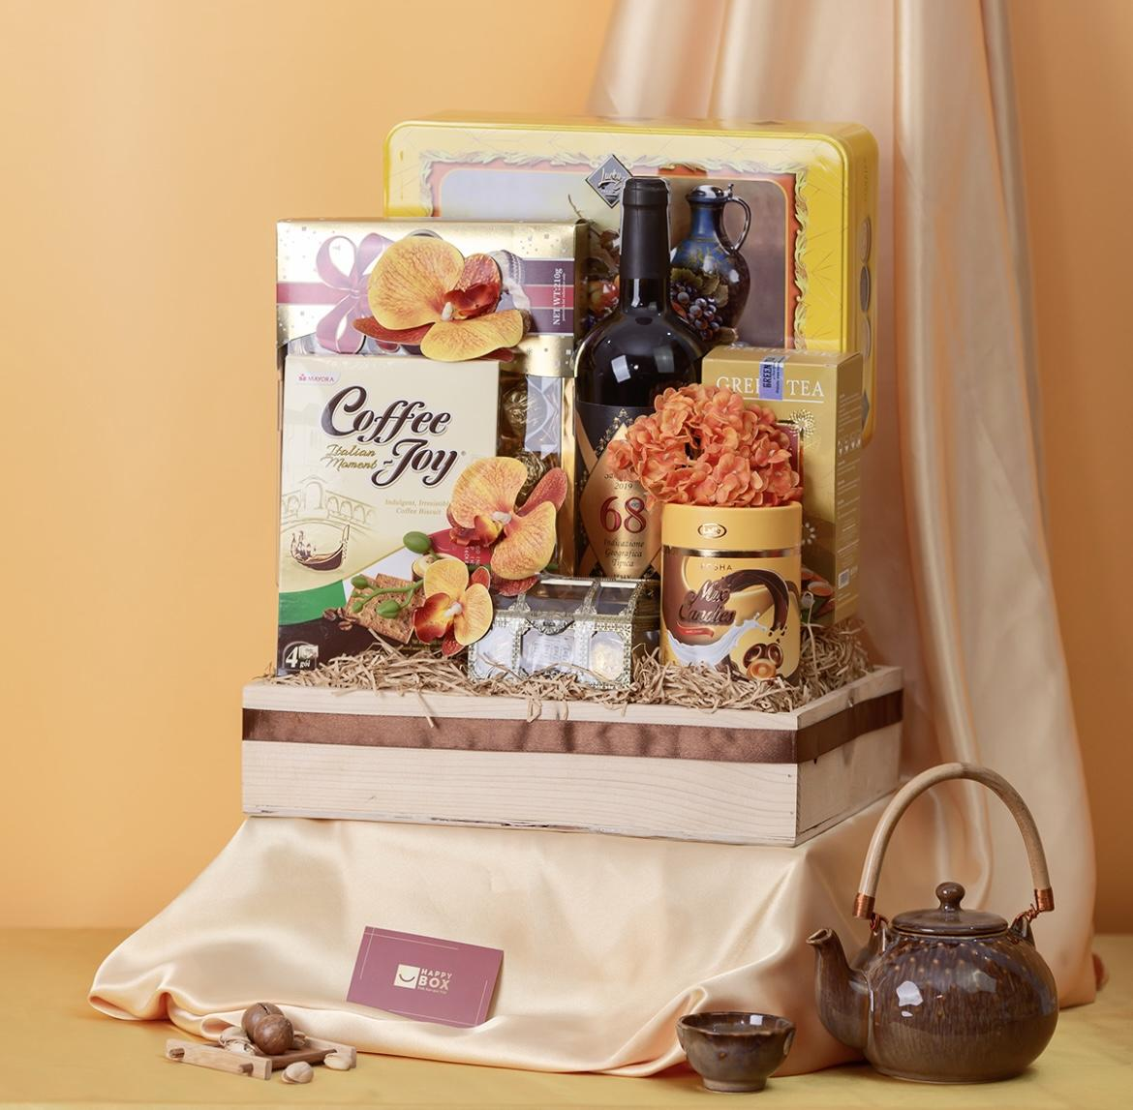
https://happybox.vn/gio-qua-tet-cao-cap-hpg307?utm_source=zalo&utm_medium=zalo&utm_campaign=zalo&zarsrc=30
4. Giỏ quà Tết đặc sản
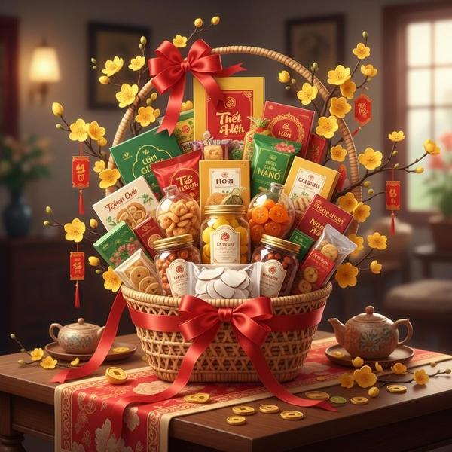
* Ý Nghĩa Của Giỏ Quà Tết Nguyên Đán
Dù được thiết kế theo nhiều hình thức khác nhau, giỏ quà Tết trong dịp Tết Nguyên Đán vẫn giữ vai trò là biểu tượng của sự gắn kết, lòng biết ơn và mong ước một năm mới bình an, hạnh phúc. Giỏ quà Tết không chỉ làm cho ngày Tết thêm trọn vẹn mà còn góp phần gìn giữ nét đẹp văn hóa truyền thống của người Việt.
Kết Luận
….
Chọn mua giỏ quà Tết tại HappyBox (https://happybox.vn/gio-qua-tet ) – Trao quà sức khỏe, gửi trọn yêu thương
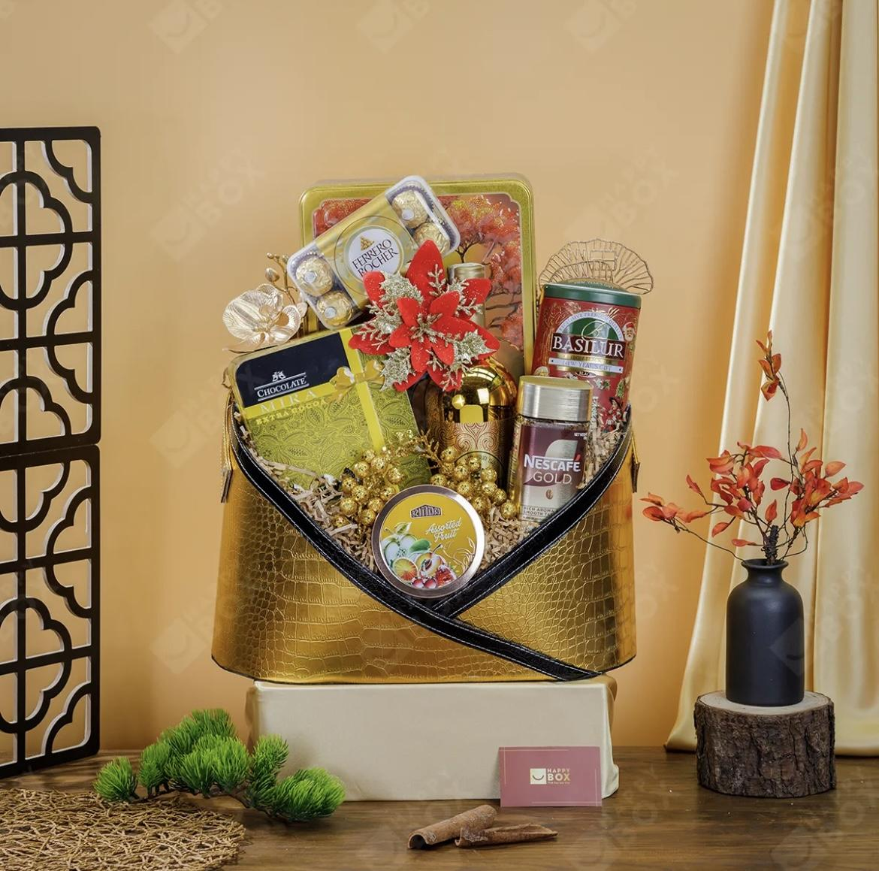
https://happybox.vn/gio-qua-tet-happybox-hpg437
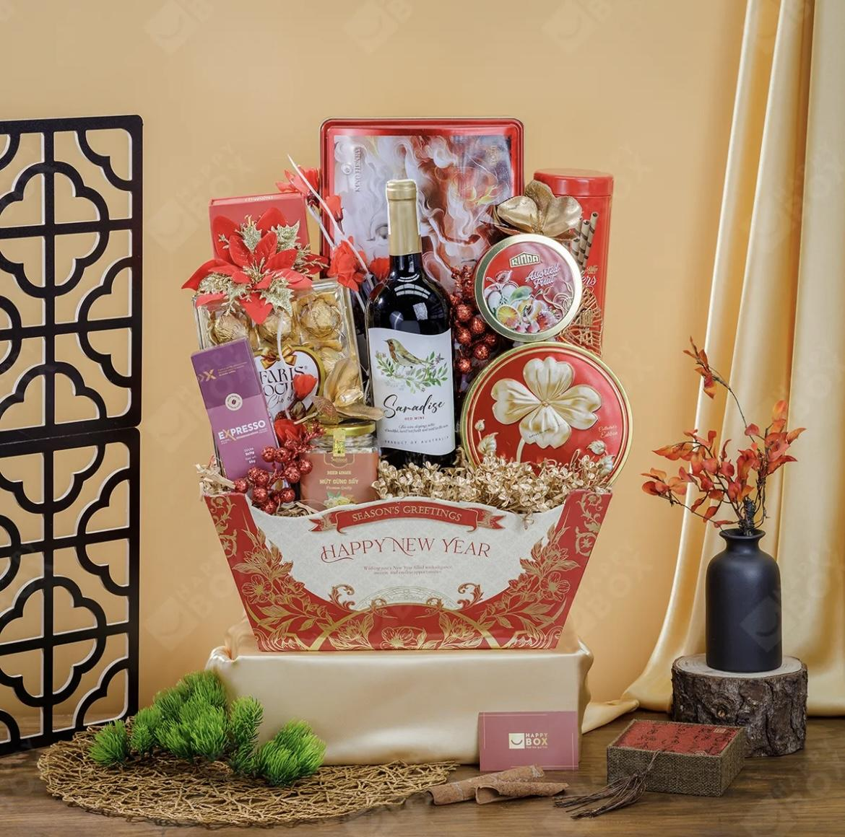
https://happybox.vn/gio-qua-tet-happybox-hpg477
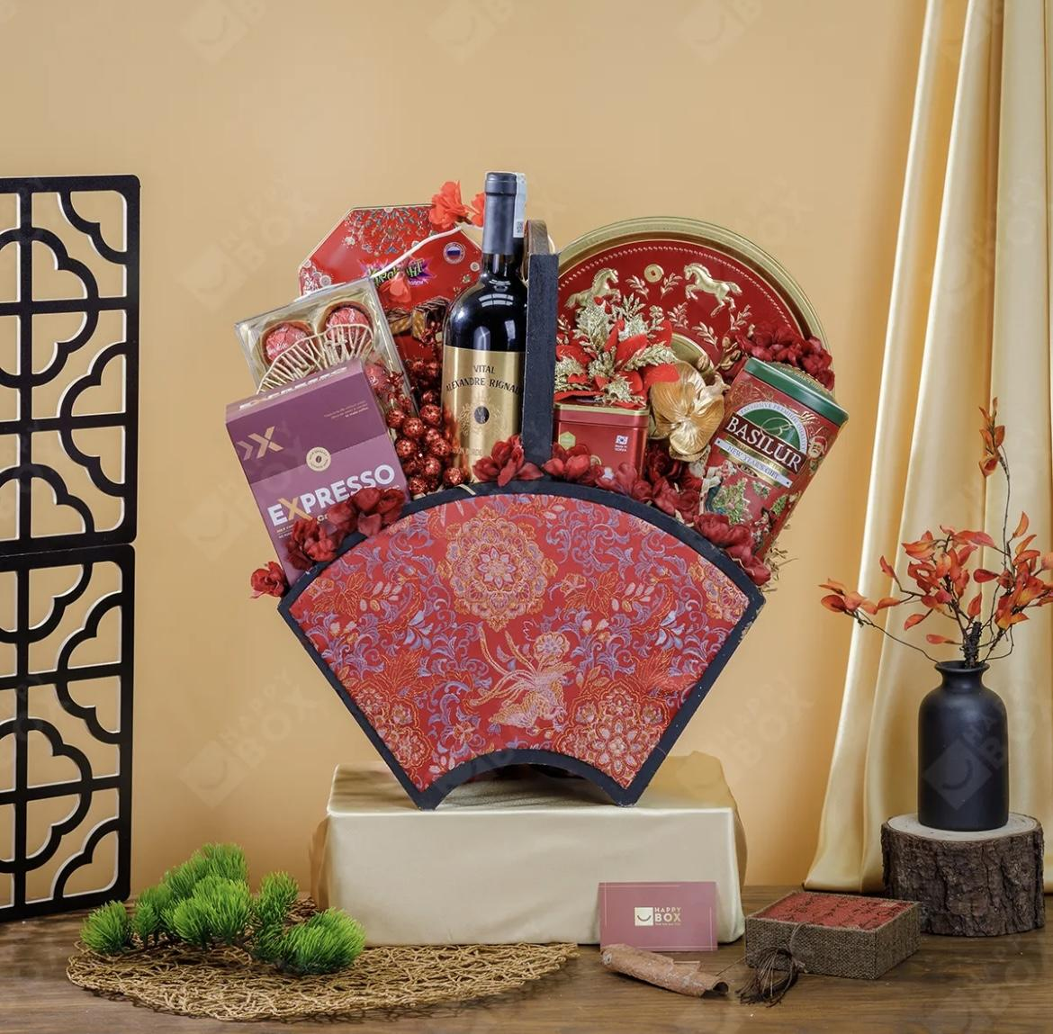
https://happybox.vn/gio-qua-tet-happybox-hpg503
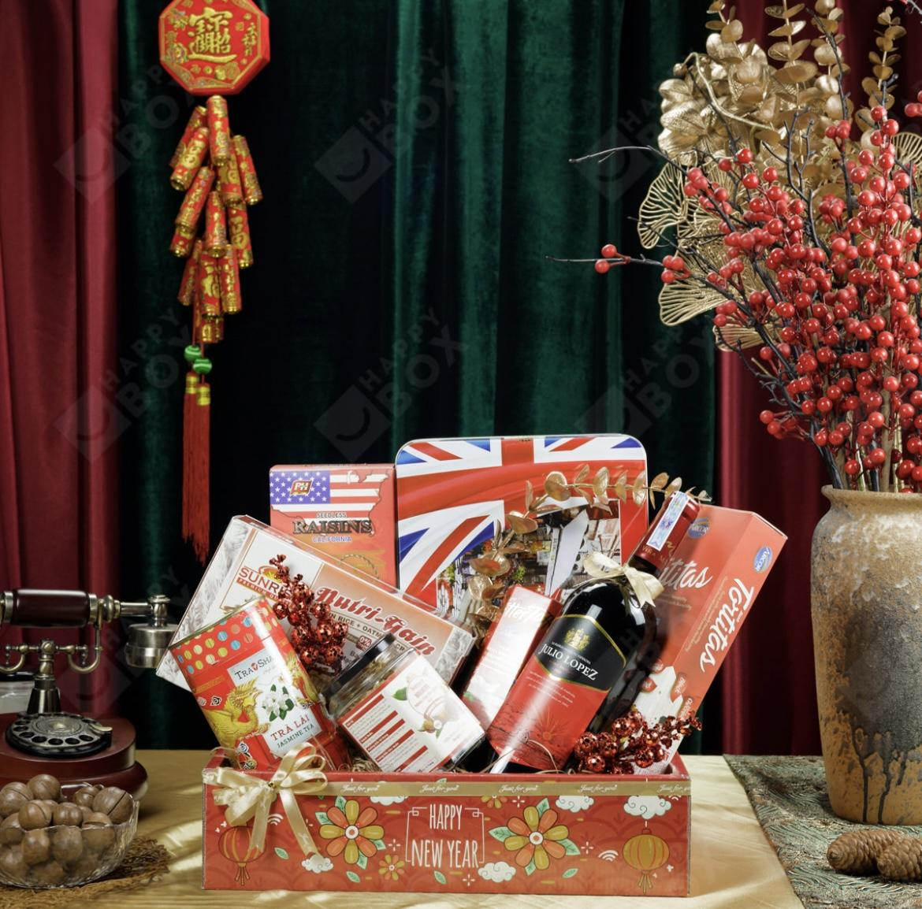
https://happybox.vn/gio-qua-tet-gia-re-happybox-hpg164
